RG-PRI-02-03

VERSIÓN 6



Colegio “Villa de las Flores” S.C.

“Ofreciendo una formación integral para toda la vida”

www.cvf.edu.mx

**PLAN DE CLASE/NOTA TÉCNICA**

**NIVEL: PRIMARIA**

**FECHA: LUNES 10 DE OCTUBRE DE 2022.**

**1.- NOMBRE DEL PROFESOR: MARITZA CITLALLI MORALES SOTO. GRADO: 1 GRUPO: A**

**2.- ASIGNATURA: Matemáticas.**

**3.- TRIMESTRE: PRIMER TRIMESTRE.**

**4.- SEMANA: DEL LUNES 10 DE OCTUBRE DE 2022 AL VIERNES 14 DE OCTUBRE DE 2022.**

**5.- TIEMPO: 120 MINUTOS.**

**6.- TEMA: Comparación y orden de longitudes.**

**7.- PROPÓSITOS:** Establecer relaciones de longitudes entre diferentes objetos. Identificar que comparar estaturas es una forma de medir longitudes.

**8.- COMPETENCIA:** Forma, espacio y medida. Magnitudes y medidas.

**9.- APRENDIZAJE ESPERADO:** Estima, compara y ordena longitudes, pesos y capacidades, directamente y, en el caso de las longitudes, también con un intermediario.

**10.- CONTENIDOS:** Longitud, unidad de medida, comparación y medición.

**11.- RECURSOS:** Nota técnica, plataforma, Imágenes, pizarrón y proyector.

**12.- MATERIALES: Libros, cuaderno, colores, objetos, recortables y regla.**

**13.- IMPLEMENTACIÓN DE ACCIONES DEL P.E.M.C.**

**14.- INICIO:** Para dar inicio con la sesión la maestra realizara unas breves preguntas respecto al tema “Comparación y orden de longitudes” **¿Qué es comparación? ¿Qué es longitud? ¿Qué es comparación? ¿Qué es un cuerpo? ¿Qué es una figura geométrica? ¿Qué es una unidad de medida? ¿Qué es grande? ¿Qué es mediano? ¿Qué es pequeño? ¿Qué es largo? ¿Qué es ancho? ¿Qué es un tamaño? ¿Qué es un objeto?** Estas preguntas las deberán de responder a través de una breve lluvia de ideas dirigida por parte de la maestra la cual les permitirá compartir sus aprendizajes previos respecto al tema.

**15.- DESARROLLO:** La maestra realizará una breve explicación del tema el cual les permitirá a los alumnos comprender y entender de mejor manera el tema “Orden de longitudes”

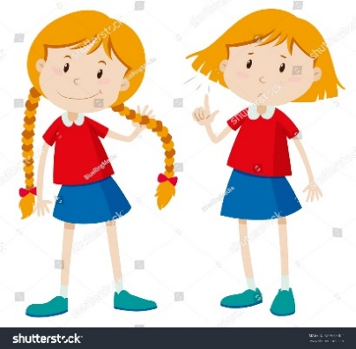 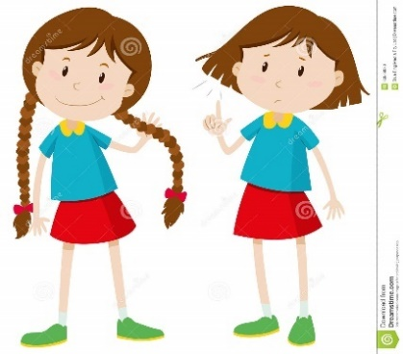

Hola soy Diana.

Hola soy Laura.

1. ¿Quién tiene el cabello más largo?
2. ¿Quién tiene el cabello más corto?

A veces los objetos o saber que objeto es más largo o corto se pude saber solo observándolo, pero otras veces por su parecido de tamaño es necesario utilizar una unidad de medida para poder saber el tamaño de cada uno de estos y saber cuál es más largo o corto.

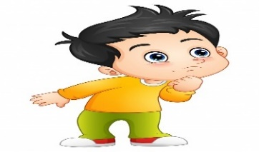

Para poder comparar diferentes objetos es necesario conocer los siguientes términos.

**COMPARAR:** Es el establecer la relación, diferencia o semejanza entre dos o más objetos.

Mismo tamaño. 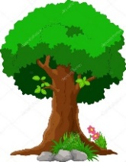 

Mas pequeño. 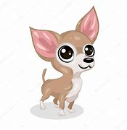

Mas grande. 

**LONGITUD:** Es el largo que mide un objeto.

**DEL MÁS CHICO AL MÁS GRANDE. DEL MÁS GRANDE AL MÁS CHICO.**

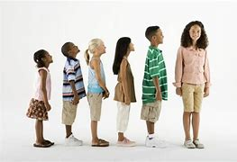 

**LA UNIDAD DE MEDIDA:** Es aquella referencia que se utiliza para medir la magnitud física de un determinados objetos o espacios. En otras palabras, la unidad de medida son las que utilizamos como referencia para medir el largo de 2 cosas diferentes o iguales, pero de diferente tamaño.

Algunas unidades de medidas más conocidas son las siguientes:

* Metro.
* Regla.
* Escuadra.

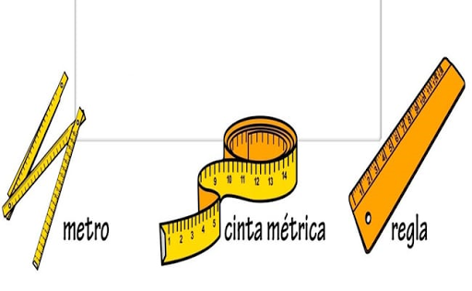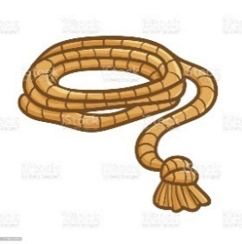

Para poder realizar comparaciones y orden de longitudes se deben de seguir los siguientes pasos:

* Seleccionar la unidad de medida.
* Seleccionar los objetos a comparar.
* Medir los objetos con la unidad de medida.
* Compara cuantas unidades de medida tiene cada uno.

**“ORDENAR LONGITUDES”.**

Al ordenar longitudes decimos que es acomodar diversos objetos, cosas o inclusive personas, estas se pueden acomodar de mayor a menor o de mayor a menor.

(los siguientes ejemplos solo lo tendrán que observar y leer)

**Ejemplo.**

En el siguiente ejemplo observaremos la longitude de medida y se colocara el numero según su orden.

Los niños están ordenados de menor a mayor, si los enumeramos quedarían de la siguiente manera.

2

4

6

5

3

1

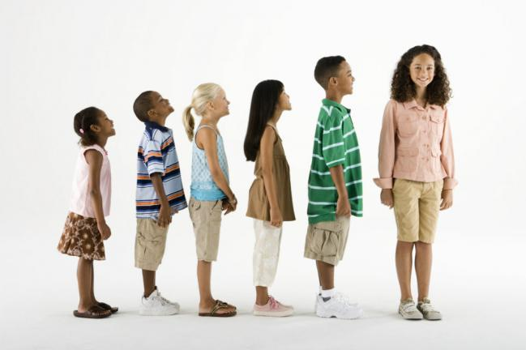

Pero si ahora acomodo a los niños están de mayor al menor y los enumero quedaría de la siguiente manera.

1

2

3

4

5

6

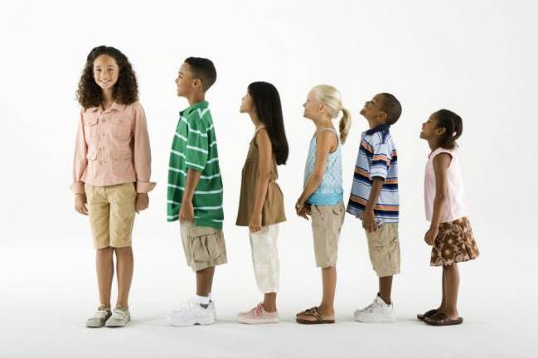

Ahora bien, la unidad de medidas son las que utilizamos como referencia para medir el largo de 2 cosas diferentes o iguales, pero de diferente tamaño.

1. Seleccionar la unidad de medida.
2. Seleccionar los objetos a comparar.
3. Medir los objetos con la unidad de medida.
4. Compara cuantas unidades de medida tiene cada uno.

Ejemplo: Nuestra unidad de medida en este ejemplo será un clavo

1. El primer carro mide 4 unidades de medida. 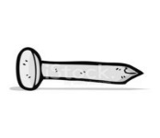

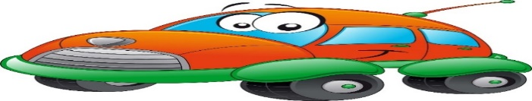

**#1**



1. El segundo carro mide 3 unidades de medida.

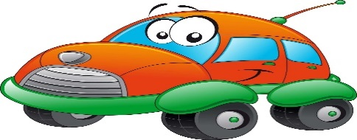

**#2**



Ahora pon mucha atención, así como podemos ordenar las cosas, personas o objetos por su longitud también las podemos ordenar por la cantidad de unidades de medidas utilizadas.

Ejemplo:

Unidad de medid 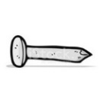

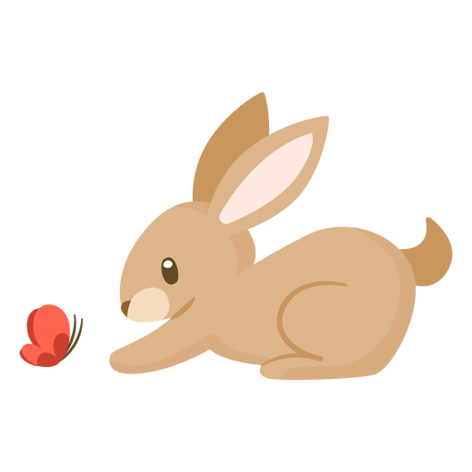 

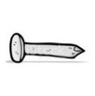  

El conejo mide ______ clavos de longitud El cerdo mide ______clavos de longitud.

Ahora si ordeno de mayor a menor el cerdo tendría el número por tener mayor número de unidades de medidas.

 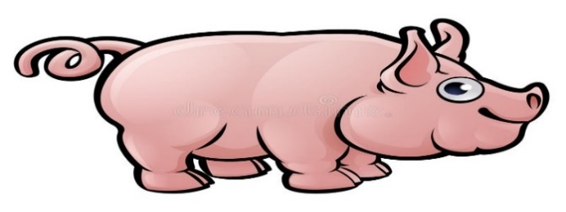

1

2

   

El conejo mide 3 clavos de longitud El cerdo mide 6 clavos de longitud.

**16.- CIERRE:** Los alumnos deberán de anotar dentro de su cuaderno los conceptos claves respecto al tema las cuales deberán de anotar dentro de su cuaderno.

**Actividad y Tipo de organización: Individual ( x) Equipo ( ) Grupal ( )**

**APUNTE CUADERNO.**

Lunes 10 de octubre de 2022.

“Comparación de longitudes”

Longitud: Es el tamaño que tiene cada uno de los objetos.

* Pequeño:
* Mediano:
* Grande:

Unidad de medida: Objeto utilizado para identificar la longitud de un objeto.

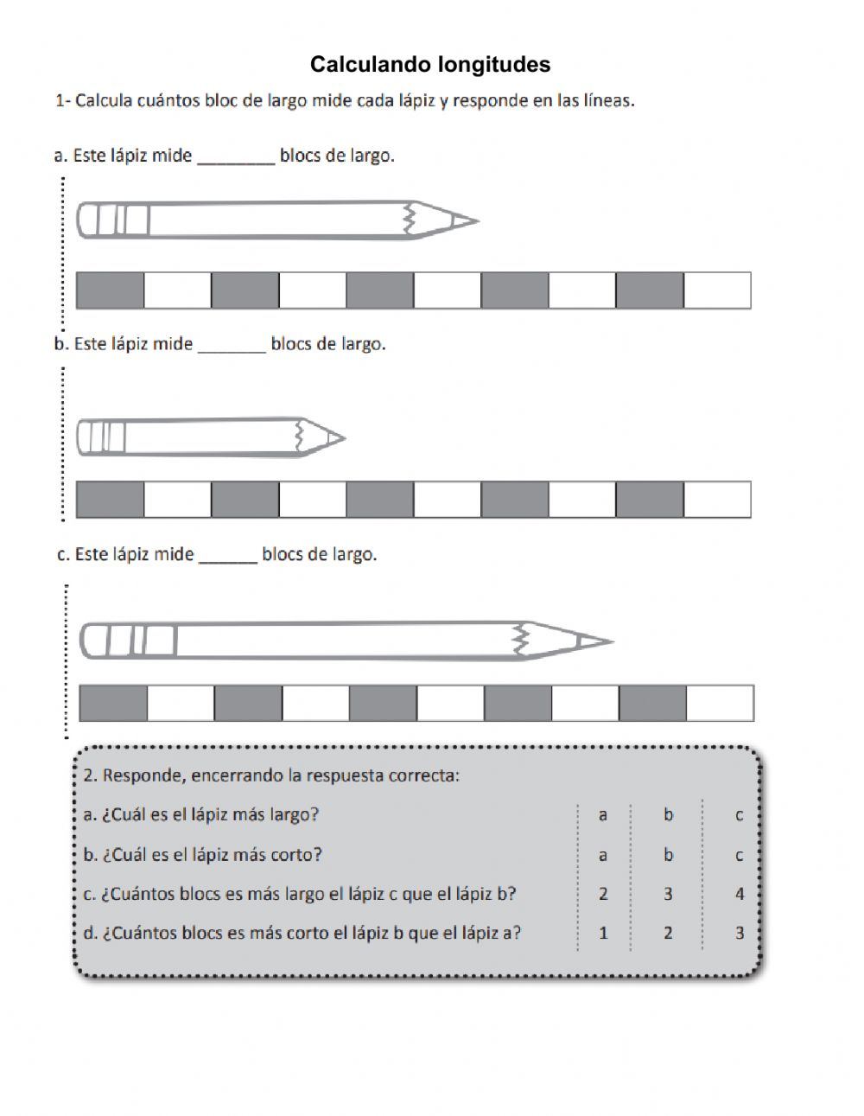

**ACTIVIDADES DEL LIBRO DE MATEMATICAS.**

Al finalizar de las actividades los alumnos deberán de realizar las actividades indicas por las páginas número 26 y 27 del libro de Matemáticas SM.

**Página número 26.**

1. Leer el texto de introducción.
2. Identificar ejemplos.
3. Identificar objeto más grande.
4. Identificar el objeto más pequeño.
5. Observar los trayectos.
6. Identificar y recortar la unidad de medida a utilizar.
7. Identificar el número de unidades de medida que entran en cada uno de los trayectos.
8. Identificar el trayecto más chico.
9. Identificar el trayecto mediano.
10. Identificar el trayecto más largo.
11. Compartir respuestas.
12. Corregir si es necesario.

**Página número 27.**

1. Observar las imágenes.
2. Mencionar el objeto de cada imagen.
3. Identificar el tamaño de cada imagen.
4. Colocar los numero 1 al 4 según su tamaño.
5. Observar las imágenes.
6. Identificar el objeto más grande.
7. Medirlo con la unidad de medida.
8. Compartir respuestas.
9. Corregir si necesario.

**17.- EVALUACIÓN: Autoevaluación ( x ) Coevaluación ( x ) Heteroevaluación ( )**

* **ACTITUDINAL:** Identificación y reconocimiento de longitudes de diversos objetos.
* **CONCEPTUAL:** Reconoce y ordena objetos según lo indicado por la maestra a través de medirlos.
* **PROCEDIMENTAL:** Medir diferentes objetos reconociendo las magnitudes de estas, así como el reconocimiento de diferentes términos.

Se evaluará que los alumnos logren identificar que los alumnos logren identificar y reconocer de manera clara los conceptos básicos de la sesión. En la cual comprendan as 3 medidas básicas de longitud pequeño, mediano y grande. Así como la importancia de las unidades de medida para comparar

**18.- TAREA: Realizar la copia entregada por parte de la maestra.**

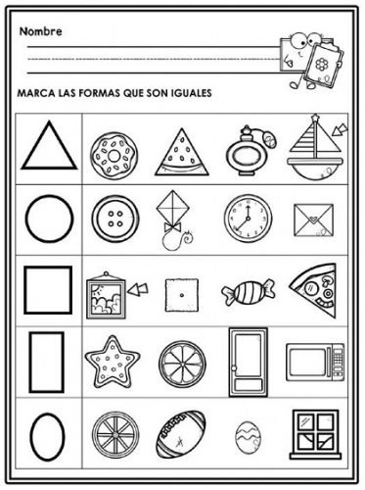

RG-PRI-02-03

VERSIÓN 6



Colegio “Villa de las Flores” S.C.

“Ofreciendo una formación integral para toda la vida”

www.cvf.edu.mx

**PLAN DE CLASE/NOTA TÉCNICA**

**NIVEL: PRIMARIA**

**FECHA: MIERCOLES 10 DE OCTUBRE DE 2022.**

**1.- NOMBRE DEL PROFESOR: MORALES SOTO MARIZA CITLALLI GRADO: 1 GRUPO: A**

**2.- ASIGNATURA: ESPAÑOL.**

**3.- TRIMESTRE: PRIMER TRIMESTRE.**

**4.- SEMANA: DEL LUNES 10 DE OCTUBRE DE 2022 AL VIERNES 14 DE OCTUBRE DE 2022.**

**5.- TIEMPO: 120 MINUTOS.**

**6.- TEMA:MI NOMBRE.**

**7.- PROPÓSITOS: Que el alumno reconozca la forma escrita de su nombre. Identifica y escribe convencionalmente su nombre.**

**8.- COMPETENCIA:** Trabaje en su nombre y el de sus compañeros.

**9.- APRENDIZAJE ESPERADO:** Utiliza sus datos personales para crear una tarjeta de identificación.

**10.- CONTENIDOS:** Reconoce la forma de su nombre. Identifica y escribe convencionalmente su nombre propio en diversas actividades como marcar sus pertenencias.

**11.- RECURSOS: Nota técnica. Plataforma. Proyector e imágenes.**

**12.- MATERIALES: libros, cuadernos, pizarrón, imágenes y colores.**

**13.- IMPLEMENTACIÓN DE ACCIONES DEL P.E.M.C.**

**14.- INICIO:** Para dar inicio con la sesión la maestra realizara unas breves preguntas respecto al tema “Mi nombre” **¿Qué es un nombre propio? ¿Qué son los nombres propios? ¿Qué son los sustantivos? ¿Qué son los sustantivos comunes? ¿Qué son las letras mayúsculas? ¿Qué son las letras minúsculas? ¿Para qué sirve los nombres propios? ¿Qué contiene el nombre completo de una persona?**Estas preguntas las deberán de responder a través de una breve lluvia de ideas dirigida por la maestra la cual les permitirá a los alumnos compartir sus aprendizajes previos respecto al tema.

**15.- DESARROLLO:** Los alumnos deberán de escuchar con atención la explicación dada por la maestra respecto al tema “Mi nombre” Esto para poder reconocer y manejar de manera correcta los sustantivos propios y comunes.

**¿QUÉ ES UN SUSTANTIVO?**

Los sustantivos o nombres son aquellas palabras que podemos percibir por los sentidos (ver, oír, escuchar, saborear y tocar) y lo que sentimos (amor, cariño, miedo, alegría, dolor, amistad, etc.). Los sustantivos también tienen genero (masculino - femenino); número singular y plural. De igual manera hay sustantivos comunes y propios.

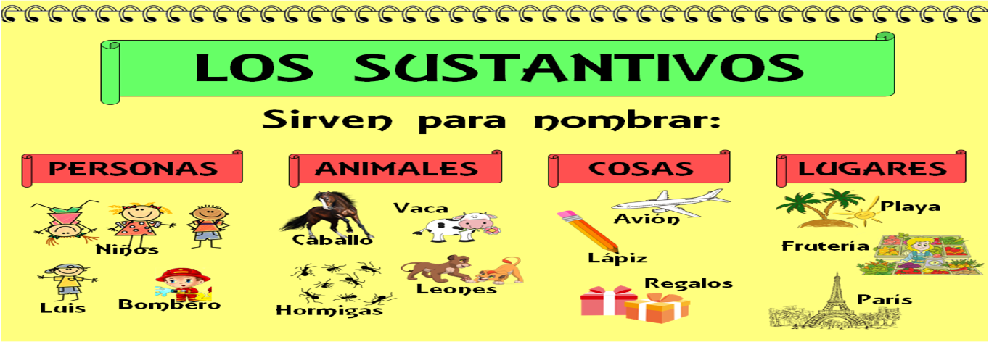

Estos sustantivos se pueden escribir en diversas formas:

* Singulares.
* Propios.
* Propios.
* Comunes.
* Femenino.
* Masculino.

**TIPOS DE SUSTANTIVOS.**

**Los sustantivos comunes:** Nombre que se aplica a personas, animales, o cosas que pertenecen a una misma clase.

**Ejemplo:**cuaderno – personas – casa – perros – carros.

**Oso de peluche.**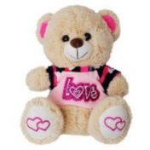

**Los sustantivos propios:**Se emplea para señalar de manera limitada y directa a seres en particular como personas. Estos sustantivos inician con mayúsculas.

**Ejemplo:** Luna – Frida – Paulina.

**tedy.**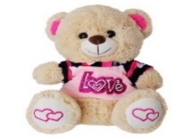

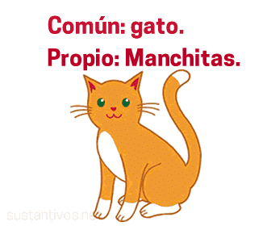

**Los sustantivos masculinos:** Suelen tener terminación (o) o estar adelantes de los artículos (el – los – un – unos).

**Ejemplo:** taco – blanco – coco



***os***

***o***

**Los sustantivos femeninos**: Suelen tener terminación (a) o estar delante de los artículos (la – las – una – unas).

**Ejemplo:** araña – escoba – ropa

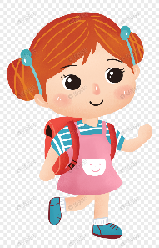

***a***

***as***

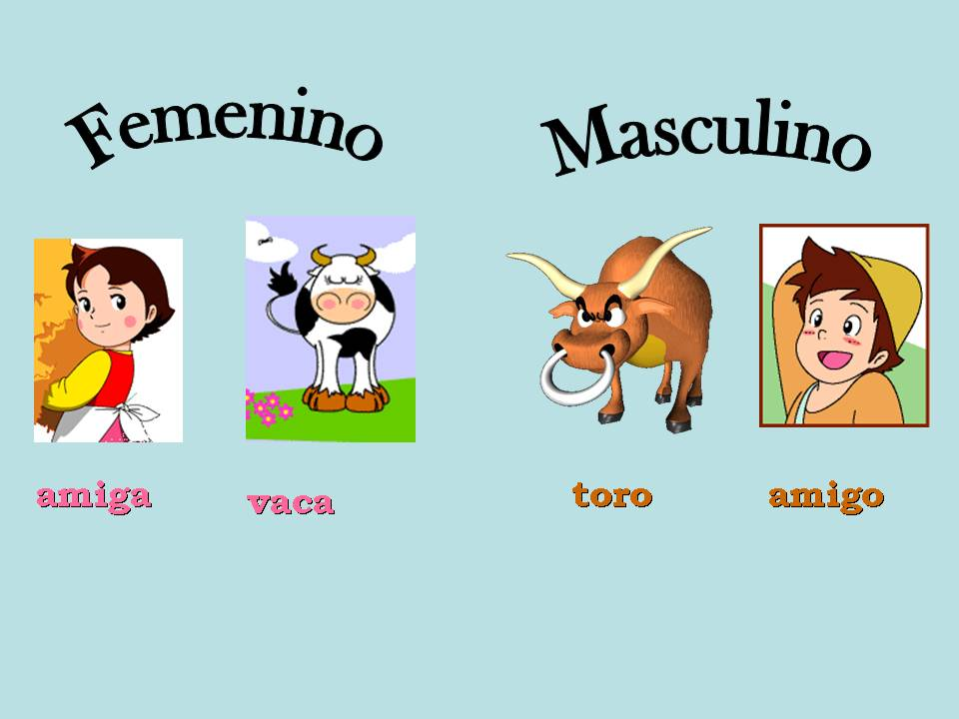

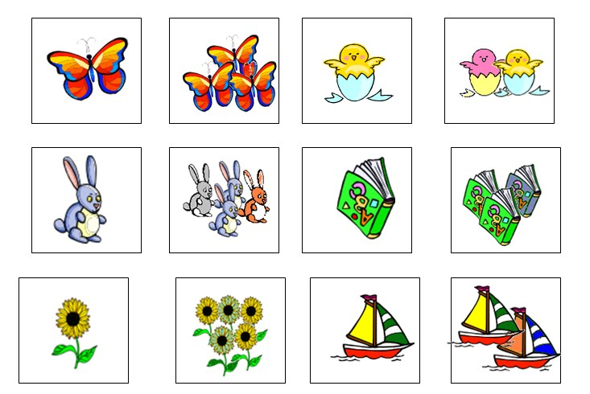**Los sustantivos singulares:**Indica o se refiere a solo una cosa.   
**Ejemplo:** casa – mesa – libro

**Los sustantivos plurales:** Indica 2 o más objetos.

**Ejemplo:**casas – mesas – libros

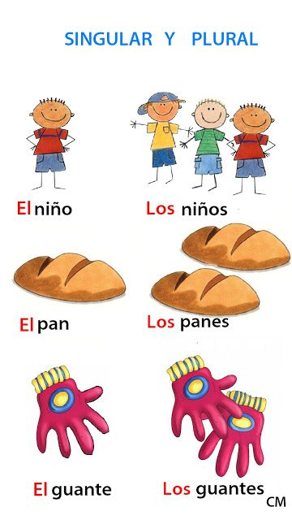

**LOS NOMBRES PROPIOS.**

Los nombres propios son sustantivos que se usan para designar a personas, lugares, eventos, empresas o cosas con un nombre singular. ​ Hacen referencia al efecto de nombrar. Nombrar es designar o determinar lingüísticamente un objeto o experiencia del mundo como tal, por tanto, de manera única e irrepetible.

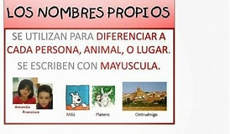

**16.- CIERRE:** Los alumnos deberán de realizar las actividades indicadas por la página número 34 del libro de español SM. La cual les permitirá reforzar lo explicado por la maestra.

**Actividad y Tipo de organización: Individual (x) Equipo ( ) Grupal ( )**

**PÁGINAS DEL LIBRO.**

**Página número 34.**

1. Leer el texto de introducción.
2. Identificar los conceptos claves.
3. Comentar acerca de estos.
4. Observar las imágenes.
5. Identificar el nombre de cada niño.
6. Buscar dentro de la sopa de letras los nombres de cada niño.
7. Identificar y recordar que es un sustantivo propio y un sustantivo común.
8. En cerrar de color rojo los sustantivos propios.
9. Encerrar de color verde los sustantivos comunes.
10. Completar los nombres con mayúscula o minúscula.
11. Agregar mayúscula a los sustantivos propios.
12. Agregar minúscula a los sustantivos comunes.
13. Compartir respuesta.
14. Corregir si es necesario.

**Pagina número 35.**

* + - 1. Leer las instrucciones.
      2. Observar las imágenes.
      3. Mencionar el nombre de cada imagen.
      4. Leer las palabras.
      5. Colorear las imágenes que empieza igual a la palabra.
      6. Leer preguntas.
      7. Responder preguntas.
      8. Compartir respuestas.
      9. Corregir si es necesario.

Una vez que los alumnos hayan logrado realizar las actividades indicadas por el libro de español los alumnos deberán de realizar la copia entregada por parte de la maestra donde deberán de leer las palaras e identificar si estos sustantivos son sustantivos propios o sustantivos comunes

**APUNTE.**

Lunes 10 de octubre de 2022.

“Sustantivos propios o sustantivos comunes”

Sustantivos propios: Se inician escribiendo con letras mayúsculas.

Sustantivos comunes: Se escriben con letras minúsculas.

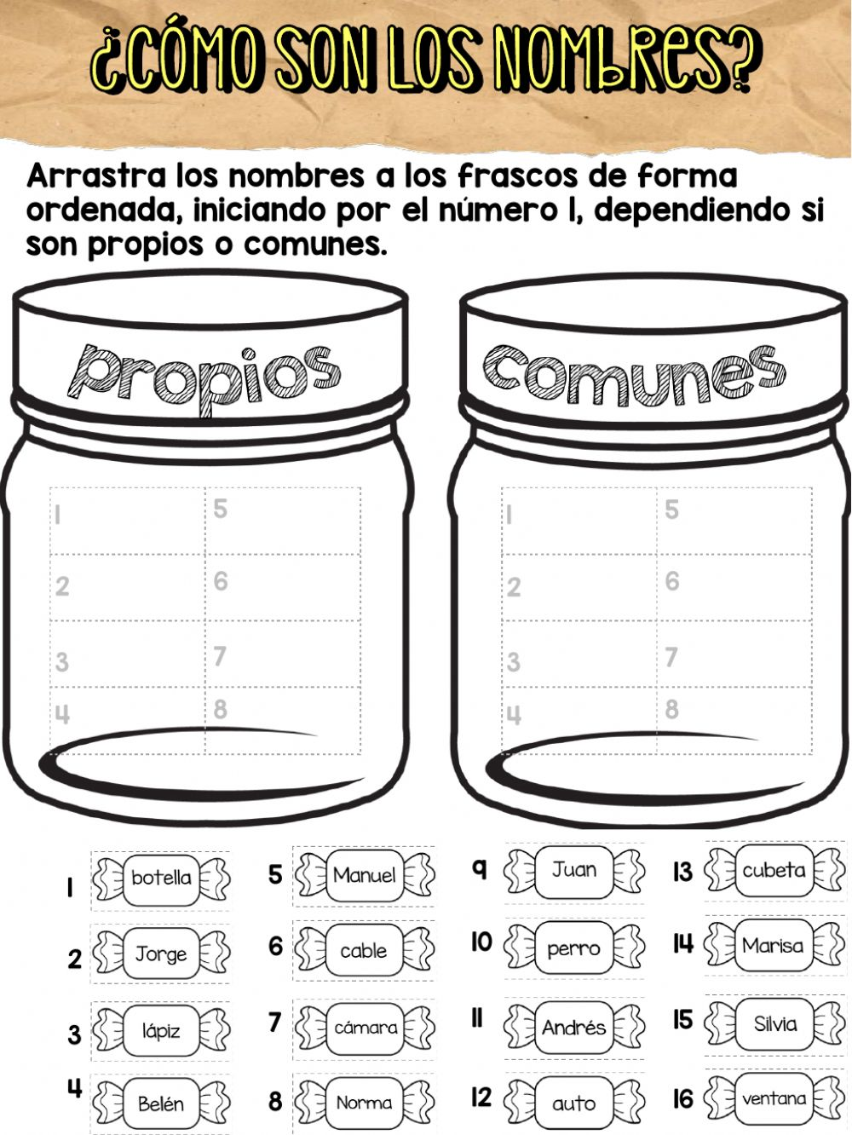

**17.- EVALUACIÓN: Autoevaluación (x ) Coevaluación ( ) Heteroevaluación ( )**

* **ACTITUDINAL:** Escribe diferentes oraciones por medio del dictado identificando los deferentes elementos dentro de esta.
* **CONCEPTUAL:** Utilización y reconocimiento de los diferentes elementos que componen la oración
* **PROCEDIMENTAL:** Identificación y utilización de elementos importantes para crear una oración

Se evaluará que los alumnos logren identificar de manera correcta el uso de los sustantivos propios y sustantivos comunes. Reconociendo el uso de las letras mayúsculas y minúsculas para emplear dentro de estos sustantivos para emplearlos al momento de escribir o redactar textos

**18.- TAREA: Realizar la copia entregada por parte de la maestra.**

